Памятка для родителей и подростков по предупреждению
подросткового травматизма

Данная информация представлена с целью предупредить необратимые события. Обязанность родителей обучать детей основам профилактики травматизма. Важно при этом внушить им, что опасности можно избежать, если вести себя правильно. Подросткам необходимо задуматься о последствиях своего поведения в той или иной ситуации.
Наиболее распространенным является бытовой травматизм.
Переломы, черепно-мозговые травмы возникают как следствие падений с высоты (окон, крыш, подбрасывание вверх и катанию на скейтах и т.п.), нередки ожоги жидкостями (горячий чай, суп), ожоги от горячей плиты, посуды, утюга, других электроприборов, открытого огня, отравления неизвестными веществами и т.п.
Также весьма травмоопасными являются качели, в основном неухоженные: стойки расшатываются, металлические перекладины ослабевают, канаты перетираются, сиденья трескаются. Все это чревато травмами. После падения с качелей типичной ошибкой является попытка встать на ноги, приводящая к получению дополнительного удара.
Следует внимательно отнестись к катанию и прыжкам на скейтах, велосипедах.
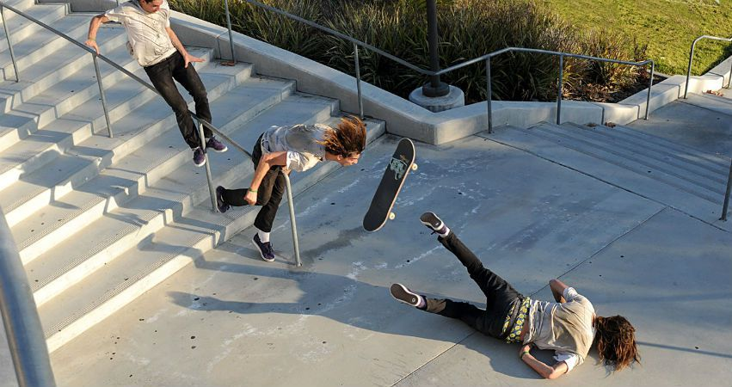
Этот процесс часто влечет за собой травмы головы, лица, повреждения спины, живота. Чтобы этого не случилось, нужно приобрести и использовать при катании наколенники, налокотники и шлем. В последнее время все большей популярностью у ребят пользуется катание на роликовых коньках и лыжах. Оно приносит большое удовольствие, но нужно помнить, что желательно кататься на роликовых трассах или ровном дорожном покрытии, обязательно пользоваться защитным снаряжением (шлем, протекторы для кистей, локтей, коленей). При падении возможны серьезные ушибы, и чаще всего поражаются суставы рук, предплечья, колени.

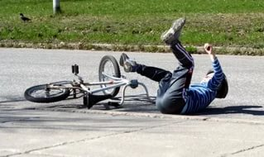
Наиболее распространены у подростков игры, связанные с разведением костров. Места они подбирают соответствующие – на чердаках домов, в сараях, подвалах, недалеко от хозяйственных построек, около стогов сена и главное в то время, когда утерян контроль взрослых. Таинственность и темнота требуют применения огня, и тогда дети, не задумываясь о последствиях, могут развести костер там, где опасно зажечь даже спичку. Пока огонь небольшой, подросток наблюдает за происходящим. Как только огонь принимает устрашающие размеры, а происходит это в течение нескольких минут, естественной реакцией является испуг, а потом стремление спрятаться. Кроме того, дети склонны изучать горение различных предметов и веществ. Бросают в огонь пластмассу, шифер, линолеум, неизвестно чем пропитанные тряпки. Бесстрашно льют в костер краску, масло, бензин, керосин, одеколон, растворители, лаки. В итоге ожоги и травмы от осколков неминуемы. К тому же при их горении выделяются ядовитые газы, вдыхание которых может привести к отравлению ребенка.
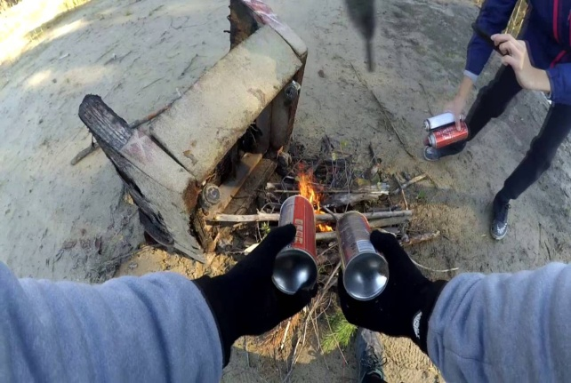
А сколько несчастий доставляют баллончики с аэрозолями, пузырьки, бутылки, наполненные горючими веществами! Попав в огонь, они взрываются, приводя к травматическому поражению глаз, рук, лица и к их серьезным ожогам. Иной раз дети находят и бросают в костер порох, патроны, гранаты и неизвестные предметы, становясь инвалидами в результате взрыва. Опасны ожоги пламенем, которые наиболее часто наблюдаются у ребят младшего, среднего и даже старшего возраста во время игр с огнеопасными предметами (петарды и т.д.).
Говоря об играх детей с огнем, нельзя обойти стороной еще одну важную причину травм. Очень часто дети «экспериментируют» с легковоспламеняющимися жидкостями (ЛВЖ), опасными веществами, последствия таких опытов также всегда предсказуемо печальны. Ожоги - включая ожоги паром, ЛВЖ - достаточно распространенные травмы у детей.
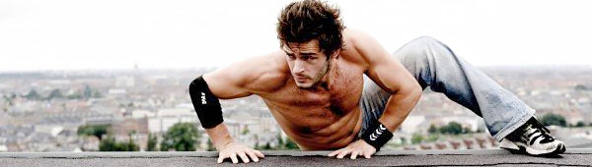Еще одно противоречивое, набирающее популярность, движение для подростов и молодежи- это паркур, принцип которого – это пересечение местности по прямой с преодолением преград. Для паркура нет препятствий, они с ними сливаются и мастерски проходят практически сквозь них. То есть через заборы и преграды так сказать насквозь. Для того, чтобы преодолеть дистанцию необходимо иметь отличную физическую подготовку, так как на пути стоят преграды, которые необходимо перепрыгивать, перескакивать и так далее. Для выполнения трюков необходима специальная подготовка.
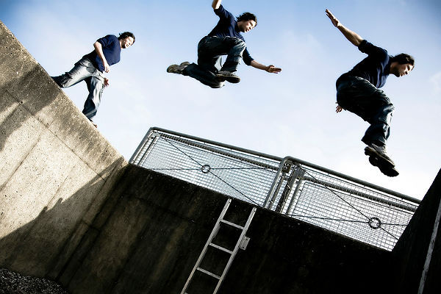
Сегодня существуют специальные школы для паркура, которые обучают всех желающих техникам, необходимым для преодоления препятствий. К тому же, учится лучше в группе с тренером, который по необходимости подстрахует и исправит ошибки при выполнении трюков. В интренете множество различных видео уроков, но не стоит рисковать и проделывать увиденное дома самостоятельно. Таким образом, можно травмироваться и в итоге навсегда забыть, что такое паркур. Всему виной желание выполнять сложные трюки без предварительной подготовки. Слишком много появилось в прессе сообщений о подростках, у которых была сломана нога в результате прыжков с большой высоты. Поэтому главным видом профилактики тяжелых травм должно стать ответственное отношение новичков к занятию этим видом спорта.

Бюджетное учреждение
профессионального образования
Ханты-Мансийского автономного округа – Югры
«Белоярский политехнический колледж»

Май 2019г
Социально-психологическая служба
социальный педагог:
-отделения ППКРС - О.Б. Никитчук (2-69-73)
-отделения ППССЗ - Е.В.Лукина (4-13-97)

